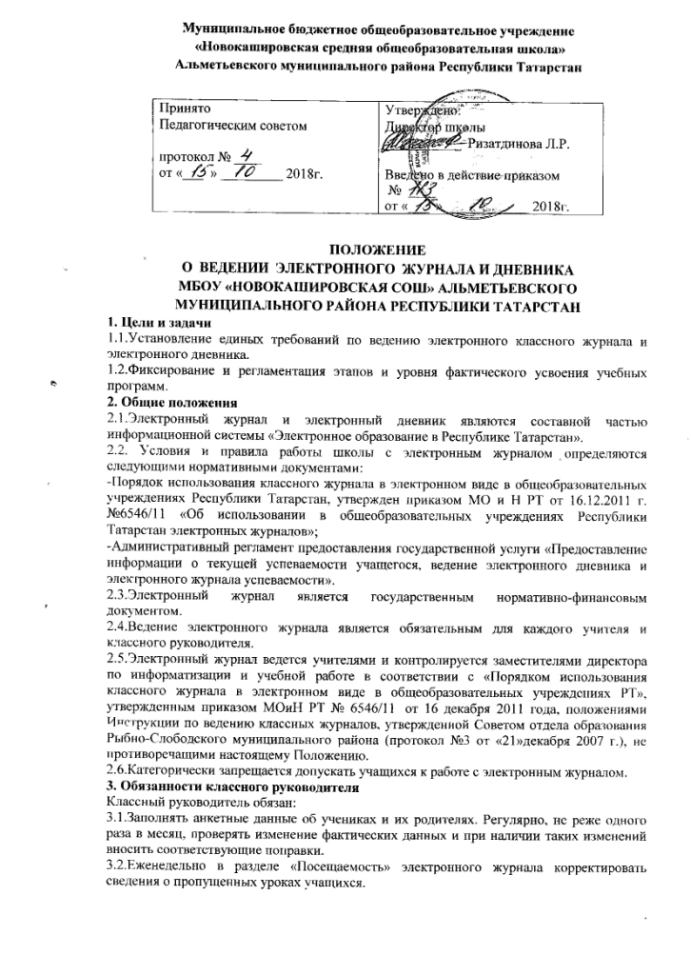
3.3.В начале каждого учебного периода, совместно с учителями предметниками проводить разделение класса на подгруппы.
3.4.Систематически информировать родителей об успеваемости учащегося.
4. Обязанности учителей-предметников
4.1.Электронный журнал заполняется учителем в день проведения урока. В случае болезни учителя учитель, замещающий коллегу, заполняет электронный журнал в установленном порядке (подпись и другие сведения делаются в журнале замещения уроков).
4.2.Учитель обязан систематически проверять и оценивать знания учащихся, а также отмечать посещаемость.
4.3.Разработка рабочей программы, в том числе составление календарно-тематического плана учителем осуществляется до начала учебного года. Количество часов в календарно-тематическом плане должно соответствовать учебному плану.
4.4.Все записи по всем учебным предметам (включая уроки по иностранному языку) должны вестись на государственных языках Республики Татарстан в соответствии с Уставом общеобразовательного учреждения с обязательным указанием не только тем уроков, но и номера и темы практических, лабораторных, контрольных работ, экскурсий.
4.5.При делении по предмету класса на подгруппы, состав подгруппы определяют учителя этих групп, совместно с классным руководителем. Записи ведутся индивидуально каждым учителем, ведущим группу.
4.6.На странице «Темы уроков и задания» учитель обязан вводить в полном объеме тему, изученную на уроке, выполненные задания и тип этих заданий, домашнее задание.
4.7.В 1-м классе оценки в журнал, дневники и тетради ни по одному учебному предмету не ставятся.
5. Выставление итоговых оценок.
5.1.Итоговые оценки учащихся за четверть, полугодие, год должны быть обоснованы.
5.2.Для объективной аттестации учащихся за четверть и полугодие необходимо наличие не менее трех оценок (при 2-часовой недельной учебной нагрузке по предмету) и более (при учебной нагрузке более 2-х часов в неделю) с обязательным учетом качества знаний учащихся по письменным, лабораторным и практическим работам. Это особенно важно соблюдать по таким предметам, как русский язык, литература, математика, физика, химия. Итоговая оценка по этим предметам выставляется в соответствии с требованиями.
5.3.При выставлении оценок за четверть, полугодие, год, итоговых отметок не допускается запись «н/а». В случае отсутствия текущих оценок по предмету из-за болезни учащегося или по иной причине рекомендуется продлить сроки обучения данного учащегося с последующей сдачей текущего материала в форме зачета, экзамена или иной другой формы. В случае наличия у учащегося справки о медицинской группе здоровья на уроках физической культуры оцениваются положительно теоретические знания по предмету. Запись «осв.» в журнале не допускается.
5.4.Итоговые оценки за четверть, полугодие и год выставляются на странице «Итоговые отметки», следующей непосредственно за столбцом даты последнего урока.
5.5.Итоговые оценки выставляются не позднее 4-х дней после окончания учебного периода.
6. Контроль и хранение.
6.1.Директор школы и его заместитель , курирующий вопросы информатизации в школе обязаны обеспечить меры по бесперебойному функционированию электронного журнала, регулярному созданию резервных копий после каждой четверти ( полугодия, года).
6.2.Контроль за ведением электронного журнала осуществляется директором и заместителями директора по информатизации и учебной работе не реже 1 раза в месяц с последующим оформлением аналитической справки по результатам проверки.
6.3.Заместители директора в конце каждой учебной четверти тщательно проверяют электронные журналы курируемых учителей. Уделяют внимание фактическому усвоению программы (соответствие учебному плану и тематическому планированию); объективности выставленных текущих и итоговых оценок; наличию контрольных и текущих проверочных работ; правильности записи замены уроков (если таковые были).
6.4.В конце каждого учебного года электронные журналы проходят процедуру архивации. Сводная ведомость по каждому классу и предмету выводится на печать, заверяется в установленном порядке и хранится в соответствии с установленным законодательством Российской Федерации (после 5 лет хранения в образовательном учреждении сдается в архив и хранится 75 лет).
6.5. За незаполнение или несвоевременное заполнение электронного журнала учителя и классные руководители несут дисциплинарную ответственность в соответствии с трудовым законодательством Российской Федерации.

